**Trabajo individual 1**

**Estadística descriptiva y análisis exploratorio de datos**

**¿Cuál es nuestro perfil político?**

|  |  |
| --- | --- |
| **José Miguel Arrieta Ramos** | jmarrietar@unal.edu.co |

**Asignatura:**

**Estadística descriptiva y exploratoria.**

**Docente asesor:**

**Kenneth Roy Cabrera Torres**

**Fecha de presentación:**

**Septiembre del 2013**

**UNIVERSIDAD NACIONAL DE COLOMBIA**

**FACULTAD DE MINAS**

**MEDELLÍN**

**2013**

1. **INTRODUCCION:**

Colombia es una democracia donde los ciudadanos por medio del derecho al voto eligen a sus representantes los cuales tienen el poder de tomar las decisiones del país.

En este trabajo se decide hacer un pre muestreo en un curso de la Universidad Nacional de Colombia sede Medellín, con el fin de descubrir cuáles son los perfiles políticos de los estudiantes, analizar si se sienten representados por los políticos y si tienen confianza en ellos, confrontarlos con estudios previos y de años pasados, al igual que con la historia del país.

También es interesante analizar dentro de los muchos problemas que afronta actualmente Colombia cual es la percepción de los estudiantes acerca del más importante a afrontar.

1. **CRITERIOS DE DEPURACION:**

* **Programa**

Al comenzar a explorar la base de datos se encuentra que el campo del *programa*al cual pertenecía cada estudiante, algunos los escribían en mayúsculas y otros en minúscula, esto significa algo problemático para el R ya que diferencia mayúsculas y minúsculas dando lugar a duplicación de información; por lo cual el primer criterio es colocar que la carrera comience siempre con mayúsculas.

Nos resultan 6 niveles: *Estadística, I Administrativa, Forestal, I Industrial, I Sistemas, Zootecnia.*

* **Problemática**

El criterio para unificar esta será colocar en una sola palabra global varias que se podrían englobarse en ella además de unificar algunas que tengan problemas de escritura

|  |  |
| --- | --- |
| ***Palabra Global*** |  |
| *Corrupción* | corrupción |
| mal manejo dinero del gob |
| corrupcion politica |
| politica |
| *Problema agrario* | Agricultura |
| las lluvias |
| TLC |
| *Seguridad vial* | alta tasa accidentes |
| conductores ebrios |
| *Seguridad ciudadana* | bacrim |
| impunidad derechos |
| inseguridad |
| la justicia |
| violencia |
| narcotrafico |
| *Conflicto armado* | charlas con guerrilla |
| conflicto armado |
| guerra Intena |
| la guerra |
| Proceso de paz |
| *Economía y equidad* | desigualdad |
| desplazamiento |
| la economia |
| pobreza |
| Pobreza |
| hidroelectricas |
| paro Naciona |
| Educación | educación |
| educación Calidad |
| Salud | salud |

Aunque el narcotráfico tiene grandes componentes económicos tomaremos la problemática que esta ha generado en el tema de la ciudadanía, recordando hechos tristes de terrorismo como carros bombas, asesinatos en los últimos años.

Algunas personas dejaron en blanco este campo, el cual se decidió cambiar por un “No responde”.

En total quedaron 9 niveles para esta columna.

* **Partido**

Se pudo observar casi la presencia de todos los partidos, la depuración consistió en solamente lo siguiente.

* u = {uribista}.
* No responde = {“ ”, no respondo}.
* Ninguno= {na, ninguno, n/a}.

Por simplicidad vamos a poner na ,n/a y ninguno en uno solo.

En total quedaron 9 niveles: *conservador, izquierda, liberal, mira, polo, u, verde, ninguno, no responde.*

* **Politico.ID**

Esta columna se refiere a con que político se siente identificado el estudiante.

La depuración consistió en:

* No responde={“ ”, no respondo}.
* Ninguno ={na,ninguno,n/a,ns/nr}.

En total quedaron 8 niveles: *fajardo, jorge r, navarro, ninguno, no responde, petro , uribe y vargas ll.*

* **Votar:**

Esta columna registra si el estudiando tiene pensado votar en las próximas elecciones.

La depuración consistió en

* No= {no, no puedo}.
* Si= {si}.
* No responde = {“ “, no sabe}.

En total quedaron 4 niveles: *en blanco, No, No responde, Si.*

* **Vp.Votar:**

Esta columna registra si para el estudiante vale la pena votar en las próximas elecciones colombianas.

La depuración consistió en

* Si= {si,cvb si }.
* No = {no,n}.
* No responde = {“ ”, no sabe, Ns/nr, depende}.

En total quedaron 3 niveles: *No, No responde y Si.*

* **Postura.eun**

Esta columna registra si como estudiante de La Universidad Nacional de Colombia es necesario tener una postura política clara.

La depuración consistió en

* Si = {si, Si}.
* No={no}.
* No responde = { “ ” , no necesariamente, n/a, posiblemente} .

En total quedaron 4 niveles: en blanco, *No, No responde, Si.*

* **Pert.partido**

Esta columna registra si el estudiante de La Universidad Nacional de Colombia debe pertenecer a un partido político?.

* No = {n o, no}.
* No responde= {No sabe,no necesariamente, depende}.
* Si = {s,si}.

En total quedaron 3 niveles: *No, No responde, Si.*

* **Voto.p:**

Esta columna registra si el padre del estudiante voto en las anteriores elecciones presidenciales.

Si= {si}.

No= {no,fallecido}.

No responde= {“ ”, na}

No sabe= {no sabe}.

Las personas que no sabían si su padre había votado quedaron unificadas en las que no respondían al no ser muchas.

En total quedaron 4 niveles*: No, No responde, No sabe ,Si.*

* **Candidato.p**

Esta columna registra por cual candidato voto el padre.

La depuración consistió en

* No responde={“ ”, no respondo,’ ’}.
* No aplica ={na,n/a }.
* En blanco={en blanco }
* Santos= ‘santos’.
* Mockus=’mockus’.
* No sabe = {No sabe}.

En total quedaron 8 niveles: *En blanco, Fajardo, Mockus, No aplica, No responde, No sabe, Santos, Uribe.*

* **Voto.m:**

Esta columna registra si la madre del estudiante voto en las anteriores elecciones presidenciales.

* Si={si}.
* No={no }.
* No responde= {“ ”}
* No sabe={no sabe}.

En total quedaron 3 niveles*: No, No sabe, Si.*

* **Candidato.m**

Esta columna registra por cual candidato voto la madre.

La depuración consistió en

* No responde={“ ”, no respondo,’ ’}.
* No aplica ={ n/a }.
* Mockus={mockus}.
* Fajardo={fajardo}.
* Uribe= {uribe}.
* En blanco={en blanco }

En total quedaron 9 niveles: *En blanco, Fajardo, Mockus, No aplica, No responde, No sabe, Santos, Uribe, anulado ,vargas ll.*

1. **Análisis exploratorio.**

* Variable **SEMESTRE:**

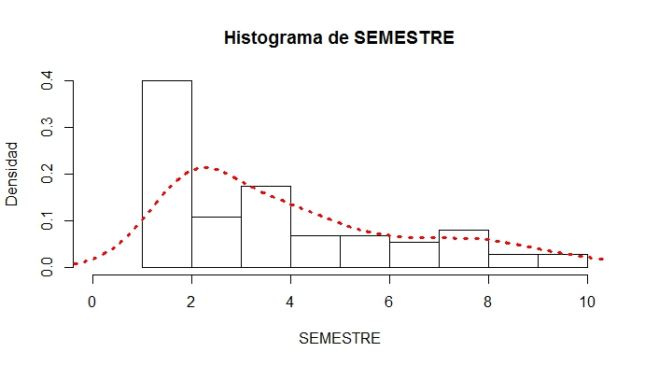

|  |  |
| --- | --- |
| SEMESTRE | Frecuencia |
| 1 | 1 |
| 2 | 29 |
| 3 | 8 |
| 4 | 13 |
| 5 | 5 |
| 6 | 5 |
| 7 | 4 |
| 8 | 6 |
| 9 | 2 |
| 10 | 2 |

Podemos observar que la moda se encuentra en los estudiantes de 2 semestres, una segunda moda en los de 4 semestres y una tercera moda en los de 8 semestres.

* Variable **EDAD**:

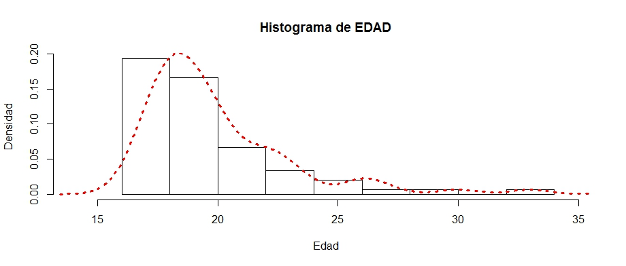

|  |  |
| --- | --- |
| EDAD | frecuencia |
| 18 | 18 |
| 19 | 15 |
| 17 | 10 |
| 20 | 10 |
| 22 | 6 |
| 21 | 4 |
| 23 | 4 |
| 26 | 3 |
| 16 | 1 |
| 24 | 1 |
| 27 | 1 |
| 30 | 1 |
| 33 | 1 |

Se puede observar que la moda se encuentra en los estudiantes de 18-19 años, seguido por otra moda de los estudiantes entrados los 20 años.

La mayoría de los estudiantes del curso son jóvenes adultos.

* 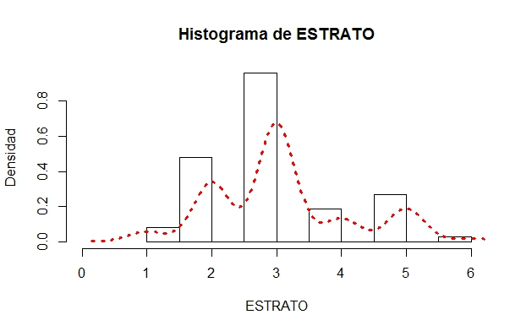Variable **ESTRATO**:

|  |  |
| --- | --- |
| ESTRATO | Frecuencia |
| 1 | 3 |
| 2 | 18 |
| 3 | 36 |
| 4 | 7 |
| 5 | 10 |
| 6 | 1 |

La mayoría de los estudiantes del curso se encuentran en el estrato 3, seguido de los que se encuentran en estrato 2 y 5 .

* Variable **RED.SOCIAL.**

|  |  |  |
| --- | --- | --- |
|  | Frecuencia | Porcentaje( % ) |
| si | 73 | 97,33 |
| no | 2 | 2,67 |

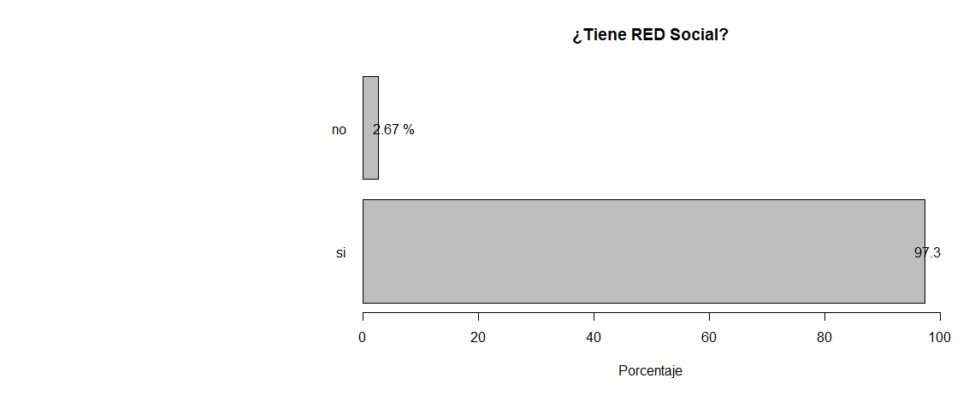

Se observa que la casi totalidad de estudiantes del curso tienen algún tipo de red social, solo el 2,67% dice no tener ninguna.

* Variable **PROGRAMA**:

Tabla de frecuencia con su porcentaje:

|  |  |  |
| --- | --- | --- |
| PROGRAMA | Frecuencia | Porcentaje (%) |
| I Sistemas | 42 | 56 |
| Estadística | 26 | 34,67 |
| I Industrial | 3 | 4 |
| I Forestal | 2 | 2,67 |
| I Administrativa | 1 | 1,33 |
| C:\Users\EQUIPO JOSE\Dropbox\8 semestre\Estadistica Descriptiva\TrabajoIndividual\1\Entregable\Imagenes\Rplot.jpegZootecnia | 1 | 1,33 |

Se puede observar que más de la mitad de los estudiantes del curso de Estadística pertenecen a I. Sistemas, de segundo le sigue los que pertenecen a Estadística, seguido de unos pocos de otras carreras.

* Variable**: Problemática**

Tabla de frecuencia con su porcentaje:

|  |  |  |
| --- | --- | --- |
| Problemática | Frecuencia | Porcentaje (%) |
| Economía y equidad | 17 | 22,7 |
| Educación | 14 | 18,7 |
| Seguridad ciudadana | 14 | 18,7 |
| Corrupción | 11 | 14,7 |
| Salud | 7 | 9,3 |
| Conflicto armado | 5 | 6,7 |
| Problema agrario | 3 | 4 |
| No responde | 2 | 2,7 |
| Seguridad vial | 2 | 2,7 |

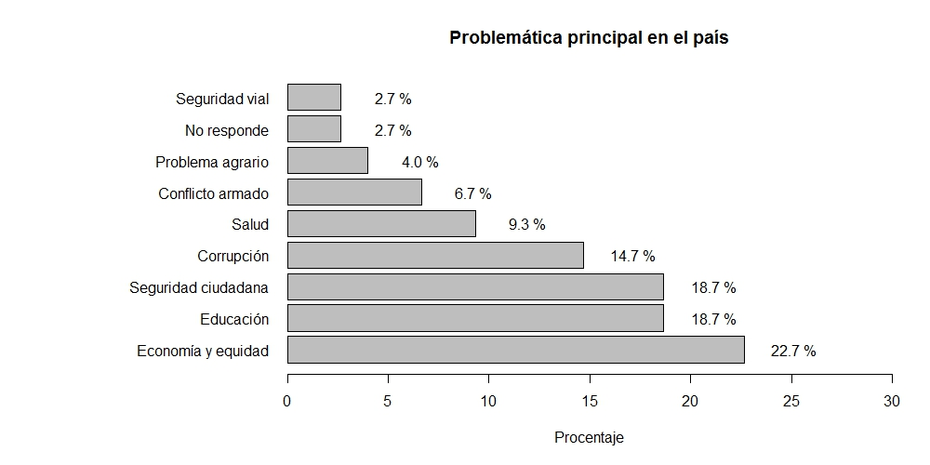

Se observa que la mayor problemática percibida por los estudiantes es la Economía y Equidad, seguido por la Educación y la seguridad ciudadana.

* Variable **PARTIDO:**

|  |  |  |
| --- | --- | --- |
| Partido | Frecuencia | Porcentaje |
| Ninguno | 27 | 36,0 |
| No responde | 23 | 30,7 |
| u | 8 | 10,7 |
| liberal | 6 | 8,0 |
| verde | 5 | 6,7 |
| conservador | 2 | 2,7 |
| izquierda | 2 | 2,7 |
| mira | 1 | 1,3 |
| polo | 1 | 1,3 |

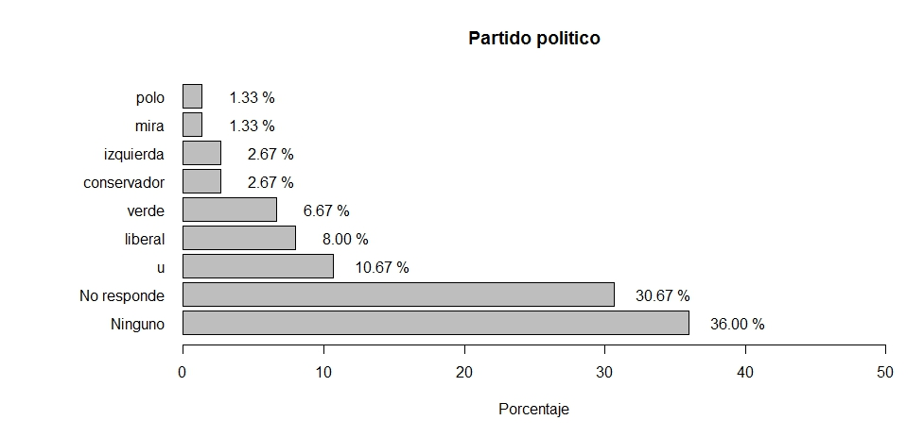

Se pude observar que la mayor cantidad de estudiantes de la Universidad Nacional sede medellin no pertenecen a ningun partido politico, la segunda mayor parte no respondio nada, y dentro de los grupos politicos identificados el que mayor porcentaje tenia era del de al U .

* Variable **POLITICO.ID:**

|  |  |  |
| --- | --- | --- |
| POLITICO.ID | Frecuencia | Porcentaje |
| Ninguno | 29 | 38,67 |
| No responde | 23 | 30,67 |
| Uribe | 10 | 13,33 |
| fajardo | 7 | 9,33 |
| Petro | 3 | 4,00 |
| Jorge r | 1 | 1,33 |
| navarro | 1 | 1,33 |
| C:\Users\EQUIPO JOSE\Dropbox\8 semestre\Estadistica Descriptiva\TrabajoIndividual\1\Entregable\Imagenes\POLITICO.id.jpegVargas ll | 1 | 1,33 |

La mayoría de estudiantes de la clase de estadística no se sienten identificados con ningún político, otra mayoría no respondieron.

De los estudiantes que si respondieron, el político al cual se sienten identificado es uribe (13.33%).

* 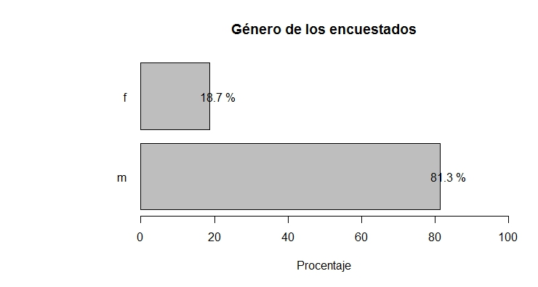Variable **GENERO**

|  |  |  |
| --- | --- | --- |
| Genero | Frecuencia | Porcentaje (%) |
| m | 61 | 81,3 |
| f | 14 | 18,7 |

La gran mayoría de los estudiantes del curso son de género masculino.

* Variable **Votar**

|  |  |  |
| --- | --- | --- |
| VOTAR | Frecuencia | Porcentaje (%) |
| Si | 64 | 85,33 |
| No | 7 | 9,33 |
| No responde | 3 | 4,00 |
| en blanco | 1 | 1,33 |

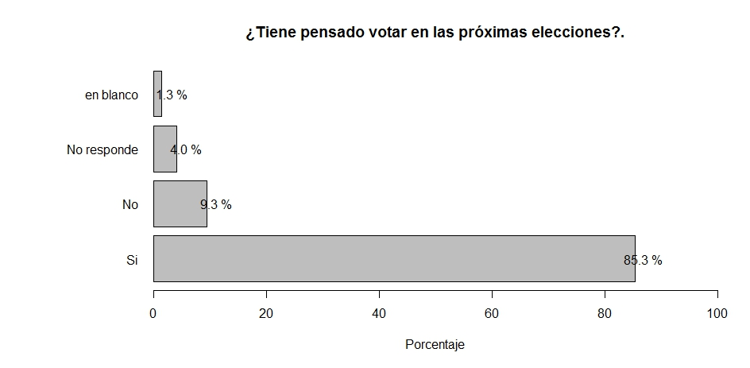

La gran mayoria de estudiantes si tiene pensado votar.

Variable **VP.VOTAR:**

|  |  |  |
| --- | --- | --- |
| VP.VOTAR | Frecuencia | Porcentaje (%) |
| Si | 46 | 61,3 |
| No | 26 | 34,7 |
| No responde | 3 | 4,0 |

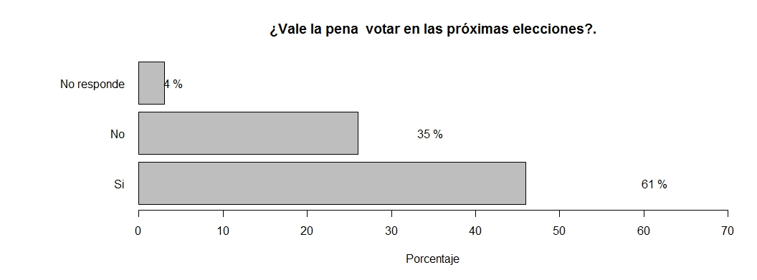

Más de la mitad de los estudiantes piensa que si vale la pena votar.

* Variable **POSTURA.EUN:**

|  |  |  |
| --- | --- | --- |
| POSTURA.EUN | Frecuencia | Porcentaje (%) |
| Si | 49 | 65,3 |
| No | 22 | 29,3 |
| C:\Users\EQUIPO JOSE\Dropbox\8 semestre\Estadistica Descriptiva\TrabajoIndividual\1\Entregable\Imagenes\postura.eun.jpegNo responde | 4 | 5,3 |

Mas de la mitad de estudiantes (65,3 %) piensa que si es necesario tener una postura política clara.

* Variable **PERT.PARTIDO:**

|  |  |  |
| --- | --- | --- |
| PERT.PARTIDO | Frecuencia | Porcentaje (%) |
| Si | 49 | 65,3 |
| No | 22 | 29,3 |
| No responde | 4 | 5,3 |

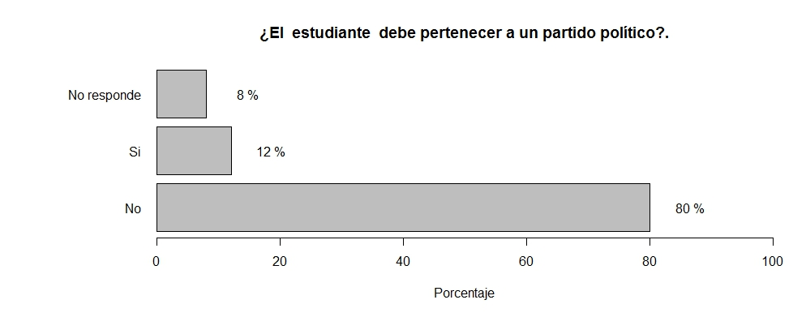

La gran mayoría piensa que como estudiante de la Universidad Nacional de Colombia NO es necesario que deba pertenecer a un partido político

* 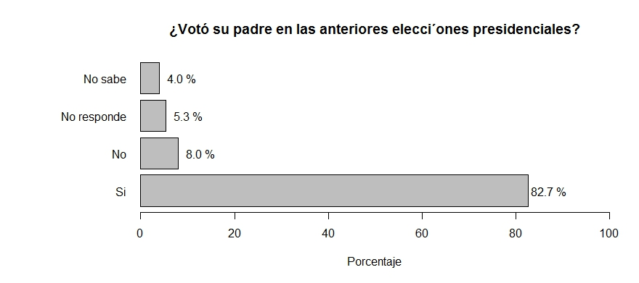Variable **VOTO.P**

|  |  |  |
| --- | --- | --- |
| VOTO.P | Frecuencia | Porcentaje (%) |
| Si | 62 | 82,7 |
| No | 6 | 8,0 |
| No responde | 4 | 5,3 |
| No sabe | 3 | 4,0 |

La gran mayoría de los padres si voto en las pasadas elecciones presidenciales.

* Variable **CANDIDATO.P**

|  |  |  |
| --- | --- | --- |
| CANDIDATO.P | Frecuencia | Porcentaje ( %) |
| Santos | 23 | 30,7 |
| No responde | 22 | 29,3 |
| No sabe | 13 | 17,3 |
| Mockus | 9 | 12,0 |
| Uribe | 3 | 4,0 |
| En blanco | 2 | 2,7 |
| C:\Users\EQUIPO JOSE\Dropbox\8 semestre\Estadistica Descriptiva\TrabajoIndividual\1\Entregable\Imagenes\CandidatoP.jpegNo aplica | 2 | 2,7 |
| Fajardo | 1 | 1,3 |

El candidato por el cual la mayor cantidad de padres voto fue por el actual presidente Santos

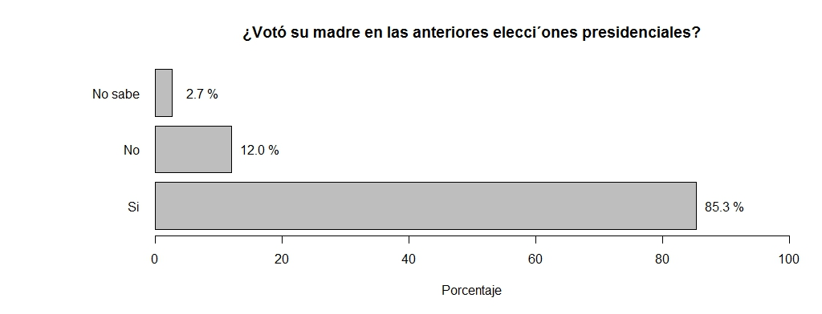Variable **VOTO.M**

|  |  |  |
| --- | --- | --- |
| VOTO.M | Frecuencia | Porcentaje (% ) |
| Si | 64 | 85,3 |
| No | 9 | 12,0 |
| No sabe | 2 | 2,7 |

La gran mayoría de las madres si voto en las pasadas elecciones presidenciales.

Variable **CANDIDATO.M**

|  |  |  |
| --- | --- | --- |
| CANDIDATO.M | Frecuencia | Porcentaje |
| Santos | 25 | 33,3 |
| No responde | 20 | 26,7 |
| Mockus | 10 | 13,3 |
| No sabe | 10 | 13,3 |
| En blanco | 4 | 5,3 |
| vargas ll | 2 | 2,7 |
| anulado | 1 | 1,3 |
| Fajardo | 1 | 1,3 |
| No aplica | 1 | 1,3 |
| C:\Users\EQUIPO JOSE\Dropbox\8 semestre\Estadistica Descriptiva\TrabajoIndividual\1\Entregable\Imagenes\CANDIDATO.M.jpegUribe | 1 | 1,3 |

El candidato por el cual la mayor cantidad de madres voto fue por el actual presidente Santos

1. **CONCLUSIONES:**

* El grupo encuestado se compone de estudiantes universitarios, la mayoría hombres, jóvenes de primeros semestres activos en redes sociales.
* Tanto la mayoría de los padres como las madres de familia votaron por el actual presidente Santos, hecho que se puede corroborar con que este ganara las elecciones presidenciales.
* La gran mayoría de estudiantes son de primeros semestres y jóvenes adultos que apenas están comenzando su vida política, la mayoría piensan que vale la pena votar en Colombia, y tienen toda la intensión de ejercer el derecho al voto en las próximas elecciones, estos a su vez aunque piensan que deben tener una política clara aunque también piensan que no deben pertenecer a un partido político determinado y la mayoría no se siente identificado con un político en particular
* Una de las causas de por las cuales la mayoría de estudiantes no tengan afinidad con un político determinado o un partido determinado puede estar relacionado con la corrupción, el cuarto más grave problema que afronta Colombia según los estudiantes [2] [3]
* Se puede contrastar algunas afirmaciones de otras publicaciones donde se asegura que “El comportamiento de los electores ha demostrado que después de la Constitución de 1.991 la aparición de nuevos partidos disminuyó considerablemente la participación de los grandes conglomerados políticos que prevalecieron durante más de un siglo.” aun así los partidos políticos identificados fueron una minoría, el más representativo fue el partido de la U. [4]
* La principal problemática de Colombia que reconocen los encuestados es la falta de una fuerte economía y equidad, fundamentado principalmente en la pobreza extrema que se aprecia día por día, donde una elite tiene acceso a las mejores oportunidad de educación (segunda principal problemática observada por los estudiantes), y mejores oportunidades laborales. [5]

1. **RECOMENDACIONES:**

* Encontrar un grupo de encuestadores con igual número de mujeres que de hombres, históricamente el pensamiento de la mujer no se ha tenido en cuenta, siendo muy importante en los movimientos políticos actuales.
* Hacer estudio futuro en como perciben los estudiantes la situación actual de Colombia atreves de las redes sociales y el papel de estas en las protestas actuales.

1. **BIBLIOGRAFIA:**

[1] REDACCIÓN POLÍTICA, “Encuesta de Gallup: imagen de Santos cae al 21 por ciento,” 04-Sep-2013. .

[2] ANÁLISIS SEMANA, “Cinco razones por las que la corrupción no para de crecer,” 14-Jul-2011. .

[3] REDACCIÓN ELTIEMPO.COM, “El 56 por ciento cree que la corrupción empeoró en los 2 últimos años,” 08-Jul-2013. .

[4] “APROXIMACIÓN AL PENSAMIENTO POLÍTICO COLOMBIANO.pdf.” .

[5] Dinero.com, “‘Colombia es el campeón de la desigualdad en América Latina’.”.